STOWARZYSZENIE „U ŹRÓDŁA” oraz

OŚRODEK ROZWOJU OSOBISTEGO I DUCHOWEGO „TU I TERAZ”

W NOWYM KAWKOWIE
www.tuiteraz.eu www.u-zrodla.pl

zapraszają 19-20 sierpnia 2017 na

WIELKI ZLOT ABSOLWENTÓW
WSZYSTKICH KURSÓW EWY FOLEY W POLSCE (LATA 1995-2017)
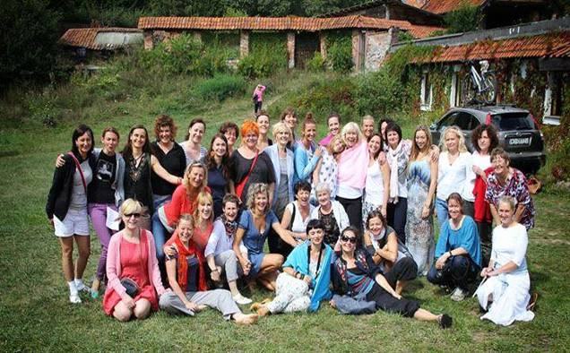
ZAKOCHAJ SIĘ W ŻYCIU… jeszcze bardziej!!!

Zapraszamy wszystkich absolwentów kursów Ewy Foley z Wilgi, Silnej Nowej, Recza, Jastrzębiej Góry, Pleśnej, Karii, Kawkowa, Sarbinowa, Warszawy i innych miast w Polsce na spotkanie w Nowym Kawkowie w sierpniu 2017. Przywieźcie ze sobą stare zeszyty z notatkami z zajęć, powspominamy stare, dobre czasy, pośmiejemy się z siebie, poopowiadamy historie, podzielimy się CUDAMI, które się wydarzyły po kursach Ewy, poprzytulamy i …. będziemy wspólnie świętować 20-lecie (1996 – 2006) pracy Ewy w Polsce!!!! Naszej Nauczycielki, Trenerki, Uzdrowicielki, Szamanki, Przyjaciółki!

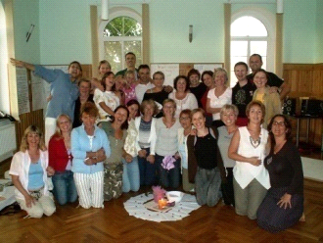

Program:

Sobota 19.08
przyjazd do Nowego Kawkowa
13:00 - 14:00 obiad
14:00 - 14:30 ceremonia otwarcia
14:30 - 18:00 zajęcia PPT* prowadzone przez kursantów dla Ewy
18:00 - 19:00 kolacja
19:30 - 21:30 wieczorny krąg, tańce i niespodzianki

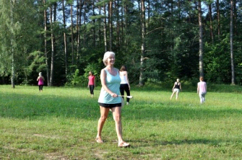

Niedziela 20.08
7:30 – 9:00 słynny blok poranny by Ewa Foley
9:00 – 9:30 śniadanie
10:00 – 12:30 zajęcia PPT* prowadzone przez kursantów dla Ewy
12:30 - 13:00 ceremonia zamknięcia
13:00 – 14:00 obiad, wyjazd z Nowego Kawkowa

(*) PPT – Prezentacje Przed Tablicą – czas wystąpienia 15min. jak w TEDzie. Jak będzie dużo chętnych to wylosujemy prowadzących. Przykładowe tematy: historia mojej osobistej transformacji (my personal story), humor z zajęć Ewy, kursanci w krzywym zwierciadle, opowieść o cudzie jednostronnej zmiany, ulubione teksty Ewy, wpadki i faux pas itp.
Na to wydarzenie będzie przygotowywana kronika. Jeżeli macie zdjęcia z zajęć i chcecie je w niej umieścić to trzeba je będzie wcześniej wywołać i przesłać pocztą Kasi Gwiazdowskiej przed spotkaniem. To samo się tyczy opowieści o cudach, wyzdrowieniach, zmianach. Im więcej przyślecie, tym lepiej!!!

DATA: 19-20.VIII. 2017
ROZPOCZĘCIE: 19.VIII o godz. 13 obiadem (sobota)
ZAKOŃCZENIE: 20.VIII o godz. 14 po obiedzie (niedziela)
MIEJSCE: Ośrodek Rozwoju Osobistego i Duchowego „Tu i Teraz”, Nowe Kawkowo www.tuiteraz.eu

CENA POBYTU: wyżywienie 65 zł dziennie ( 3 posiłki wegetariańskie)
noclegi- w zależności od standardu od 32 zł do 85 zł za noc

KONTAKT: www.tuiteraz.eu, kawkowo@tuiteraz.eu ,
biuro: 0662759576
Jacek Towalski 0602219382,
Maja Wołosiewicz - Towalska 0606994366,

ZAPISY:
- konieczna rejestracja mailowa na adres kawkowo@tuiteraz.eu (z podaniem imienia i nazwiska, numeru telefonu, daty i tytułu wydarzenia);
- dopiero po otrzymaniu maila potwierdzającego i wyboru noclegu, prosimy o wpłatę zaliczki w ciągu tygodnia od zgłoszenia; brak wpłaty zaliczki w ciągu 7 dni anuluje rezerwację za warsztat i pobyt;
- wpłata zaliczki jest równoznaczna z akceptacją regulaminu ośrodka (otrzymanego mailem po zgłoszeniu);
- zaliczkę za pobyt w wysokości 250 zł prosimy wpłacać na konto Ośrodka Rozwoju Osobistego „Tu i Teraz” z podaniem imienia i nazwiska oraz opisem: „zaliczka za pobyt 19-20.VIII.2017”.
Dwa tygodnie przed zajęciami zaliczka nie będzie zwracana.
W razie zwrotu zaliczki ośrodek potrąca 20 zł na opłaty manipulacyjne.
Numer konta: 92 1020 3541 0000 5502 0206 3410
BANK PKO BP

